山东省泰安市二〇一二年初中学生学业考试
化学试题(A)参考答案及评分说明
说明：
1．每小题若有其它正确答案，可参照评分标准给分。
2．化学专用名词中出现错别字、元素符号有错误，都要参照评分标准扣分。
3．化学方程式未配平的，都不给分。
第Ⅰ卷（选择题，共60分。评分标准参照试题）
一、选择题（本题包括12小题，每小题2分，共24分。）
1.D 2.B 3.D 4.A 5.B 6.A 7.C 8.D 9.C 10.A 11.B 12.C
二、选择题（本题包括12小题，每小题3分，共36分。）
13.B 14.A 15.A 16.C 17.B 18.C 19.D 20.D 21.A 22.B 23.C 24.D
第Ⅱ卷（非选择题，共40分）
三、（本题包括3小题，共13分）
25．（4分）原子（1分） 电子（1分） 金属（1分） 盐（1分）
26．（5分）
(1)+6（1分） Cr₂O₃（1分）
(2)银白色有金属光泽的固体，熔点较高，金属中硬度最大（1分）
(3)2Cr + 6H₂SO₄（浓）Cr₂(SO₄)₃ + 3SO₂↑ + 6H₂O（1分）
(4)A B（1分）
27．（4分）
(1)铁（或Fe）（1分） Fe + CuSO₄ = Cu + FeSO₄（1分）
(2)除去铜中的铁（1分）
(3)蒸发（1分）
四、（本题包括3小题，共17分）
28．（5分）
(1)氢气（或H₂）（1分）
(2)装置漏气（或加热时间短，反应不充分；或铜的量太少，氧气没完全反应；或未冷却至室温就读数等）（1分）
(3)不能燃烧，不支持燃烧，能灭火（1分） 密度比空气大（1分）
(4)CaCO₃ + 2HCl = CaCl₂ + H₂O + CO₂↑（或2H₂O₂ 2H₂O+O₂↑）(1分）
MnO₂
29．（5分）
(1)甲（1分）
(2)干燥一氧化碳气体（或除去一氧化碳气体中的水蒸气）（1分）
(3)3CO+Fe₂O₃2Fe+3CO₂ （1分）
(4)澄清石灰水（1分）
(5)点燃一氧化碳气体，防止污染空气（1分）
30．（7分）
[实施方案]
实验1： 1（1分） NaCl（或氯化钠）（1分） 
实验2： Na₂CO₃ + Ca(OH)₂ = CaCO₃↓+ 2NaOH
（或Na₂SO₃ + Ca(OH)₂ = CaSO₃↓+ 2NaOH）（1分）
实验3： 无色无味气体产生（1分） 刺激性气味的气体产生（1分）
[实验反思]
实验操作 | 实验现象
①取少量4号溶液于试管中，加入足量CaCl₂溶液 | ①有白色沉淀生成 | 每步操作和现象均答全者给1分，共2分
②向上层清液中滴加无色酚酞试液 | ②溶液由无色变成红色 | 每步操作和现象均答全者给1分，共2分
五、（本题包括2小题，共10分）
31．（4分）
(1)23：35.5（1分） (2)39.3%（1分） (3)4.5（1分） (4)1.8（1分）
32．（6分）
由实验数据可知，11.0g样品中的碳酸钠与氯化钙溶液充分反应最多生成10.0g碳酸钙。
(1)解：设要生成10.0g碳酸钙需要碳酸钠的质量为X
Na₂CO₃ + CaCl₂ = CaCO₃↓+ 2NaCl （1分）
106 100
X 10.0g （1分）
106:100 = X：10.0g
解得X=10.6g （1分）
样品中碳酸钠的质量分数为： 10.6g/11.0g×100%=96.4% （1分）
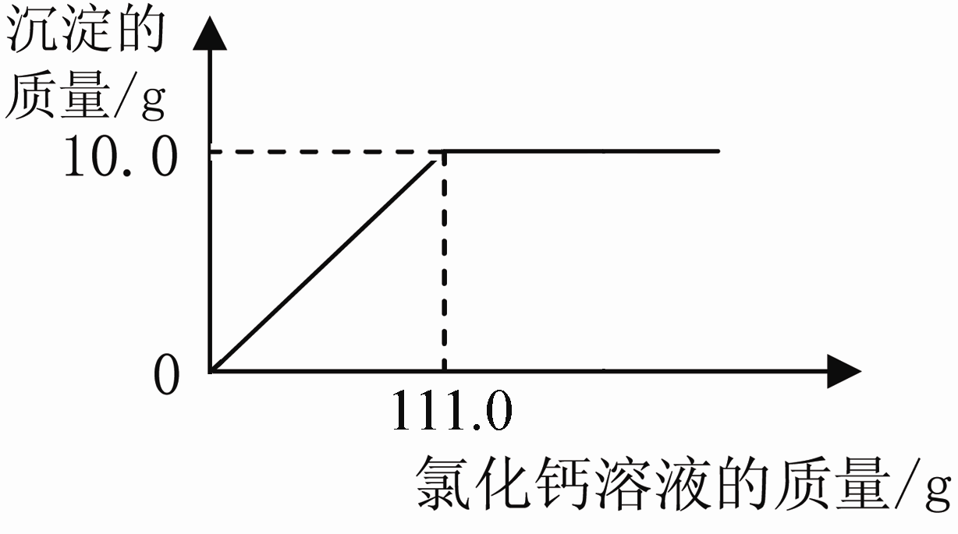
(2)

说明：
1．计算题只写出最后结果而无运算过程的不给分。
2．计算题解题过程不符合法定单位制（设未知数不符合要求或运算过程不带单位）和计算结果不符合要求者共扣1分。



